Ejercicios 1º bachillerato científico-tecnológico

Complejos

- Sea $z=-2+5i$ y sea $u=\frac{1}{2}+\frac{\sqrt{3}}{2}i$.
  - Demuestra que z, zu y zu² son raíces cúbicas de un mismo número complejo.
  - Demuestra que lo mismo ocurre para cualquier número complejo z.
  - ¿Qué tiene de especial u?

Solución

- Sean los complejos A y B. Sabiendo que sus afijos son vértices de un cuadrado con otro vértice en el cuarto cuadrante, calcula las coordenadas de los otros vértices.

Solución

Complejos 1
Sea $z=-2+5i$ y sea $u=\frac{1}{2}+\frac{\sqrt{3}}{2}i$.
  - Demuestra que z, zu y zu² son raíces cúbicas de un mismo número complejo.
  - Demuestra que lo mismo ocurre para cualquier número complejo z.
  - ¿Qué tiene de especial u?

Solución

a)
1. Se pasan z y u a forma polar.
2. Se calcula zu y zu².
3. Se elevan al cubo z, zu y zu².
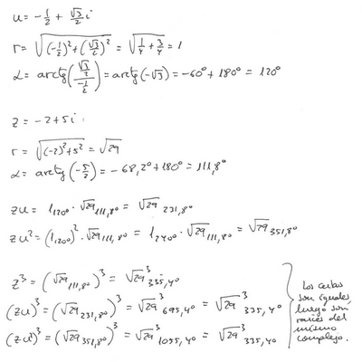

b)
Hacemos lo mismo con un complejo z cualquiera.
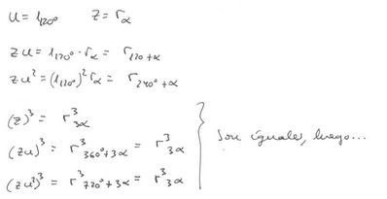

c)
El complejo u tiene módulo 1 y argumento 120º. Por tanto, si multiplicamos un complejo z cualquiera por u, lo que haremos será girarlo respecto del origen 120º. Si volvemos a hacerlo, lo giraremos otros 120º, obteniendo los tres vértices de un triángulo equilátero centrado en el origen. Estos tres puntos representan las tres raíces de un complejo. ¿Cuál? Pues z cubo.

En el siguiente enlace, mueve z para ver cómo se distribuyen los tres puntos en el plano complejo: z, zu, zu².

Pregunta: ¿por qué complejo v habría que multiplicar a z para obtener las raíces cuartas de un número complejo?

Complejos 2
Sean los complejos A y B. Sabiendo que sus afijos son vértices de un cuadrado con otro vértice en el cuarto cuadrante, calcula las coordenadas de los otros vértices.

Solución

Sea z el centro del cuadrado. Si a los vértices le restamos z, obtendremos un cuadrado centrado en el origen: ver esquema.

Sabemos que, dado un número complejo, multiplicarle por i es equivalente a girar su afijo 90º respecto del origen de coordenadas.

Por eso tenemos:

